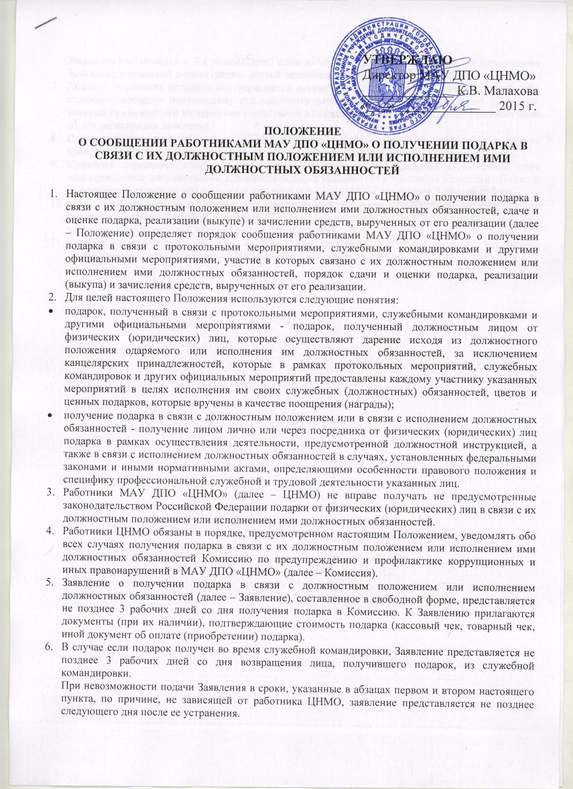

Заявление составляется в 2-х экземплярах, один из которых возвращается лицу, представившему Заявление, с отметкой о регистрации, другой экземпляр направляется в Комиссию.
- Подарок, стоимость которого подтверждается документами и превышает 3 тысячи рублей либо стоимость которого получившему его работнику неизвестна, сдается председателю Комиссии, который принимает его на хранение с описанием в служебной записке, не позднее 5 рабочих дней со дня регистрации Заявления.
- Подарок, полученный работником ЦНМО, независимо от его стоимости, подлежит передаче на хранение в порядке, предусмотренном пунктом 7 настоящего Положения.
- Комиссия определяет стоимость на основе рыночной цены. Сведения о рыночной цене подтверждаются документально. Стоимость подарка указывается в протоколе Комиссии. Подарок возвращается сдавшему его лицу в случае, если его стоимость не превышает 3 тысячи рублей.
- Если стоимость подарка превышает три тысячи рублей, работник ЦНМО может его выкупить по стоимости, зафиксированной в протоколе Комиссии, направив на имя председателя Комиссии заявление не позднее двух месяцев со дня сдачи подарка.
- Подарок, в отношении которого не поступило заявление, указанное в п. 10 настоящего Положения, может использоваться ЦНМО для обеспечения деятельности.

